Person unter Zug
siehe auch Eisenbahnunfall für weitere Maßnahmen

Maßnahmen
- Ort der Unfallstelle feststellen und markieren
- Einsatzstelle im Bahnhof: Räumung des Bahnsteigs, sofern nicht bereits von Polizei durchgeführt
- Versorgung
  - Kontaktaufnahme zur verunfallten Person
  - Versuch zum Patienten ins Gleisbett vorzudringen (sicherer Zugang, z.B. über Steckleiter)
  - Lebensrettende Sofortmaßnahmen möglichst durch Rettungsdienst
  - Betreuung Triebfahrzeugführer
- Befreien
  - Maßnahmen mit Betreiber abstimmen
  - ggf. Nutzung einer Schleifkorbtrage hilfreich
  - bei Einklemmung der Person zwischen Bahnsteig und Wagenkasten lässt sich der Spalt durch Hebekissen vergrößern
- Behandlung der Unfallstelle als Tatort!
- PSNV für Unverletzte/Augenzeugen, ggf. auch rettungsdienstliche Versorgung für diese nötig
- bei Tod der verunfallten Person:
  - Todesfeststellung immer nur durch Notarzt
  - Leiche abdecken um Einsatzkräfte und Passanten vor dem Anblick zu schützen
  - Bergung der Person nur nach Rücksprache mit Polizei und Notfallmanager

zu treffende Maßnahmen bei Eisenbahneinsätzen allgemein
- Kontaktaufnahme mit Verantwortlichen des Betreibers (z.B. DB-Notfallmanager)
- Fahrzeugaufstellung: Zufahrt und Aufstellfläche unmittelbar am Unfallort für Sonderfahrzeuge (Rüstwagen, Kran, etc.) freihalten
- Bildung von Einsatzabschnitten, Bereitstellungsraum festlegen
- Fahrbetrieb einstellen (ggf. Nothaltesignalschalter betätigen sofern vorhanden). Betreten des Gefahrenbereichs an Gleisen erst nachdem Fahrbetrieb eingestellt wurde!
- Abstände zu spannungsführenden Teilen halten. Lageabhängig Bahnerdung (Fahrspannung abschalten, Erden und Kurzschließen) durchführen.
- Schienenfahrzeuge gegen Bewegung sichern. Bis zum sicheren Festsetzen nur von der Seite nähern.
- Einsatzmerkblatt von Triebfahrzeug und ggf. Waggons zur Rate ziehen.
- Erkundung der Lage im Zug
  - evtl. Verletzte durch Notbremsung
  - ggf. Betreuung der Fahrgäste
  - besonders im Sommer/Winter: Heizung/Klimaanlage funktioniert nicht bei abgeschalteter Fahrspannung
- Zugpersonal und örtliche Mitarbeiter (z.B. in Bahnhöfen) bzw. deren Fachauskünfte nutzen. Diese auf keinen Fall gehen lassen bis der Notfallmanager vor Ort ist.
- Züge sollten nur von unterwiesenen Fachkräften getrennt werden!
- ETCS-System von Triebfahrzeugführer/Notfallmanager ausschalten lassen, wenn unter dem Fahrzeug gearbeitet werden muss
- Fahrzeuge keinesfalls in Gleisbereichen aufstellen, auch nicht auf Bahnübergängen. Bei der Fahrzeugaufstellung auch auf Oberleitungen achten!
- Weichen deaktivieren?

besondere Gefahren
- hohe Geschwindigkeiten bis 300 km/h: Sog- und Zugkräfte die Menschen und Gegenstände ins Gleis ziehen können, Bremswege bis 3 km
- Eisenbahnfahrzeuge sind aufgrund des niedrigen Geräuschpegels nur schwer wahrzunehmen, selbst bei Güterzügen
- Elektromagnetische Strahlung unterhalb des Triebfahrzeugs möglich, wenn mit ETCS ausgestattet
- Oberleitungsspannung: 15 kV bei 16,7 Hz
- Quetschgefahr an Weichen

weitere Hinweise
- Der Lokführer darf nach einem Personenunfall nicht mehr weiterfahren und sollte betreut werden, da ggf. auch verzögert ein Schockzustand eintreten kann.

Sichern gegen unbeabsichtigtes Bewegen
Sind die Bremsen gelöst, kann ein Zug mit nur wenigen Einsatzkräften angeschoben werden. Ein Anhalten per Hand ist jedoch nicht möglich und muss mit der Zugbremse geschehen. Diese ist aber ggf. nicht mehr funktionsfähig wenn die Spannung abgeschaltet und die Druckluftbremse entlüftet wurde. Daher darf die Bremse nur in Absprache mit dem Bahnpersonal gelöst werden.
Schon ein Gefälle von 1 Promille (1 Meter Geländeabfall auf 1.000 Metern Strecke) sorgt dafür, dass sich der Zug (ohne funktionierende Bremse) unaufhaltsam in Bewegung setzt.
Getroffene Sicherungsmaßnahmen müssen dem Notfallmanager beim Eintreffen sofort mitgeteilt werden!

Kontrolle der Bremsen
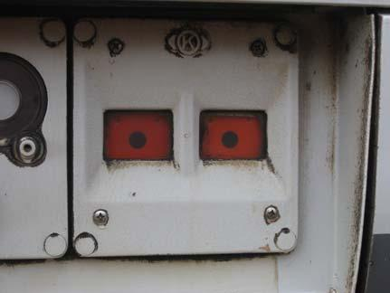Sichtfenster Scheibenbremse
Bei der Bahn werden Klotz- und Scheibenbremsen eingesetzt.
Ob eine Klotzbremse am Rad angelegt und somit der Wagen gebremst ist lässt sich direkt feststellen.
Bei Scheibenbremsen lässt sich dies durch ein Sichtfenster nachvollziehen:
- rot: Bremse angelegt
- grün: Bremse gelöst
Im hier gezeigten Bild ist die Scheibenbremse angelegt.

Nutzung der Betriebsbremse
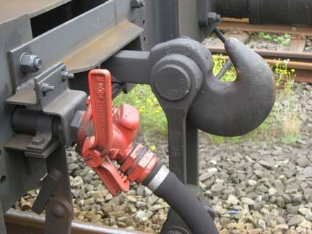Luftabsperrhahn
In der Regel wird die Betriebsbremse vom Führerstand aus betätigt. Diese wirkt auf alle Bremsen des Zugs und ist vorerst ausreichend für den Einsatz.
Im Einsatzfall kann bei Zügen ohne automatische Kupplung (also nicht z.B. S-Bahn, ICE) auch an der Zugspitze und am Zugende die Hauptluftleitung geöffnet werden. Dazu den Schlauch festhalten und den Luftabsperrhahn (siehe Foto) öffnen. Bis zur kompletten Entlüftung können mehrere Minuten vergehen.

Feststellbremse
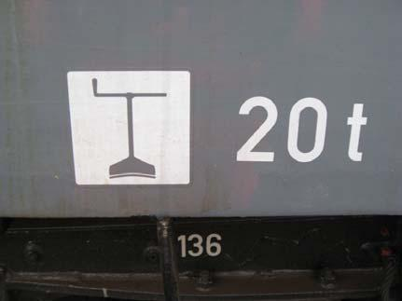Anschrift Feststellbremse
Alle Reisezugwagen, Triebfahrzeuge und viele Güterwagen haben Feststellbremsen.
Diese sind mit der auf dem Bild gezeigten Anschrift gekennzeichnet.

bei Triebfahrzeugen und Reisezugwagen
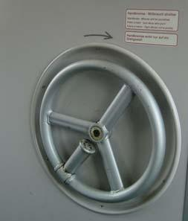Feststellbremsrad
Feststellbremsen von Triebfahrzeuge und Reisezugwagen werden durch ein Feststellbremsrad betätigt. Dieses gibt es nur auf einer Seite in Lok bzw. Wagen.

bei Güterwagen
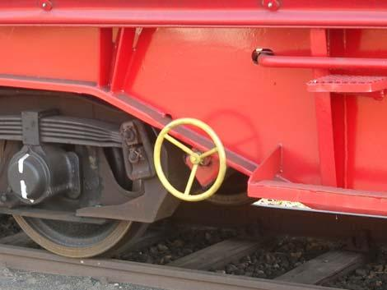bodenbedienbare Bremse | 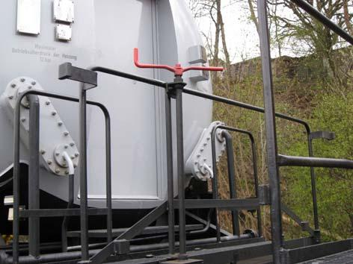Spindelbremse
Güterwagen können über bodenbedienbare Bremsen oder über Spindelbremsen verfügen.

Sicherungsmittel
Die folgenden Sicherungsmittel sind in der Regel nur in (Rangier-)Bahnhöfen vorhanden!
Hemmschuh | Radvorleger
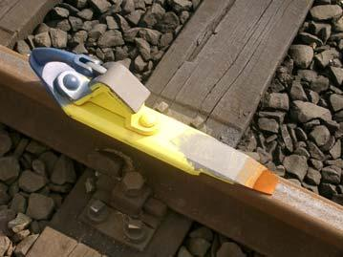Hemmschuh | 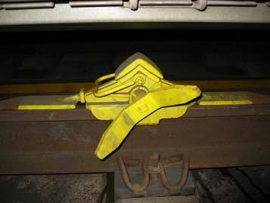Radvorleger
Zum Anhalten und Festsetzen von Schienenfahrzeugen. Hemmschuhe werden nur auf die Schiene gelegt, nicht befestigt. | Radvorleger sind ausschließlich zur Sicherung stehender Fahrzeuge vorgesehen. Diese werden auf der Schiene befestigt.
Andere Gegenstände wie (Schotter-)Steine, Holzbalken und -keile, KFZ-Unterlegkeile u.ä. sind unggeignet und können sogar zum Entgleisen führen!

Anheben von Fahrzeugen
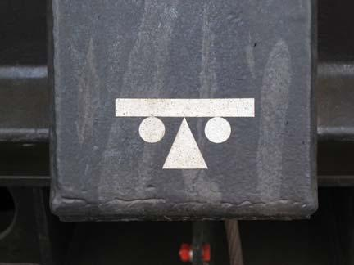Ansetzpunkt zum Anheben
Schienenfahrzeuge sollten nur von ausgebildetem Personal angehoben werden!
- Feuerwehr-Einsatzkräfte sollten das Fahrzeug nur teilweise (z.B. ein Drehgestell/Radsatz) aber nicht komplett anheben, da sonst weitere Gefahren entstehen.
- Zuvor Fahrzeuggewicht aus der Fahrzeuganschrift ermitteln.
- Ansetzpunkte zum Anheben (siehe Bild) verwenden. Ist dies nicht möglich, können geeignete Träger die nicht weiter als 1 Meter von der Achse entfernt sind als Ansetzpunkt verwendet werden.
  - Hebekissen nicht unter der Achse ansetzen, da sich dort spitze Teile befinden.
  - Beim Anheben an Ansetzpunkt oder Trägern muss das Fahrzeug erst aus den Federn gehoben werden. Die Federung kann fixiert werden, dies ist aber bauformanhängig.

Quellenangabe
- B4-Lehrgang 2013 an der Berliner Feuerwehr- und Rettungsdienst-Akademie
- Leitfaden Hilfeleistungseinsätze der DB AG, Nutzung für nichtkommerzielle Zwecke im Impressum gestattet. Folgende Bilder wurden dem Leitfaden entnommen und unterliegen daher dem Copyright bzw. der Nutzungslizenz der DB:
  - Kennzeichnung Feststellbremse
  - Ansetzpunkt zum Anheben
  - Bodenbedienbare Feststellbremse
  - Feststellbremsrad
  - Hemmschuh
  - Kontrollfenster für Scheibenbremse
  - Luftabsperrhahn
  - Radvorleger
  - Spindel-Feststellbremse

Stichwörter
Bahn, S-Bahn, Suizid, Selbstmord
Tracedump:
newBaseSize: 16pt
newBaseSizeInPt: 16

